ゼニス、クロノマスター オリジナル リミテッドエディション ホディンキーモデルを発表

2022年7月26日午後4時（CET） — ホディンキーとゼニスは、伝説的なエル・プリメロの新たな試みのために再び力を合わせました。ゼニス クロノマスター オリジナル リミテッドエディション フォー ホディンキーは、革新的なレガシーを称え、現代的なクロノグラフのアイコンを斬新な色合いで再解釈しています。クロノマスター オリジナルシリーズ初の限定モデルには、1/10秒精度を誇るパワフルなエル・プリメロ 3600自動巻 クロノグラフキャリバーを搭載し、前例のないオパールサーモン文字盤に3色グレーのカウンターを採用。1960年代後半のデザインに、絶妙な現代のエッセンスを加えています。こちらのコラボレーションモデルは、オンラインのホディンキー ショップおよび世界各国のゼニス オンラインブティックからご購入いただけます。

コラボレーションの発端となったのは、時計及び時計製造を牽引するホディンキーが、1969年にゼニスが発売した世界初の完全一体型自動巻きクロノグラフムーブメントと、昨年発売の、1/10秒単位での計測が可能な最新世代の独創的キャリバーを搭載したクロノマスター オリジナルシリーズを高く評価したことでした。このコラボレーションによって、ゼニスの豊かな歴史に根ざした新たなデザインが誕生しました。時計にとって激動の時代…。当時登場したあるキャリバーに、「No.1」という意味のエル・プリメロという名前が与えられました。エル・プリメロの発明の精神は、最上級の繊細さ、快適性、バランスを備えたケースと、50年以上経った今でも卓越した印象を与える文字盤のデザインにも反映されました。このようにして、ゼニスの時計はクロノグラフのデザインとエンジニアリングのシンボルとして確固たる地位を得てきました。

ゼニス クロノマスター オリジナル リミテッドエディション ホディンキーモデルは、手首に沿うエルゴノミックデザイン、角度のついたラグ、クラシカルな3色レジスターによってこのゼニスの遺産を押さえながら、歴史的なエル・プリメロを全く新しい時代へと推し進めるモダンなバージョンとして登場しました。

他と一線を画すデザイン
ゼニス クロノマスター オリジナル リミテッドエディション ホディンキーモデルは、オリジナルのエル・プリメロの強さと汎用性の高さを発揮しつつ、現代的で精巧かつ贅沢な、ゼニスらしいシルエットに仕上がっています。このモデルには、クロノマスター オリジナルの完璧なサイズ感（38mm×12.6mm）を備えています。2021年に発表されたクロノマスター オリジナルは、ひと目で1969年のオリジナルのゼニス A386を彷彿とさせます。しかし、デザインとパフォーマンスの双方が新しくなり、エル・プリメロの革新の精神にふさわしい現代性と独創的な機能を保証しています。

また、配色に関して、ホディンキーは、このタイムピースとクラシックで複雑な時計製造の世界とを結びつけながら、その限界を超えるカラーリングを実現しました。このタイムピースはマットなオパールサーモンの文字盤を備え、この文字盤の構成では珍しい、ダイナミックで温かみのある背景を楽しませてくれます。

ホディンキー チームが選んだのは、赤というよりはオレンジの色味に近いサーモンピンク。マットなオパール色の仕上げを施すことで、それ以上の仕上げをすることなく輝きのある色を表現しています。シンプルな配色とは決して言えないこの色には、深みがあり、他の場所の落ち着いたシルバーとグレーの色合いの中で引き立つような微妙な輝きを帯びています。文字盤が手首の上で「飛び出し」、明るく晴れやかな雰囲気からフォーマルで憂いのあるムードへ、あるいはその反対へと、自在に表情を変えます。このクロノグラフでは、はっきりとしたサーモンカラーを基調とした色合いに、ゼニスを象徴するトリコロール レジスターを3種類のグレーで再解釈して合わせています。また、シグネチャーである4時半位置の日付窓が、文字盤と同色の日付表示という形で継承されています。

色合いもさることながら、時計のケースと文字盤を覆うサファイアクリスタルは、A386のようなゼニスのヴィンテージ タイムピースに使われていたようなアクリルレンズを思い起こさせます。側面におなじみのポンプ式プッシュボタンとブラッシュ仕上げのラグを備えたケースに合わせているのは、テーパードブレスレットです。ポリッシュ仕上げのセンターリンク、エッジにポリッシュ仕上げを施したアウターリンク、フォールディングバックルを配したこのブレスレットは、最新の高性能スポーツウォッチの外観と着用感を保証します。

エル・プリメロ：原動力
38Mmのケースに納められ、サファイヤガラスの裏蓋を通して眺められるように搭載されているのは、ゼニスのエル・プリメロの自動巻きキャリバー 3600です。キャリバー 3600は、発売以来エル・プリメロの看板となってきた高振動率とコラムホイール デザインを継承しつつ、スムーズな動作と信頼性を保証する最新の技術的強化が施されています。たとえば、クロノグラフ秒針は、10秒間に1回（1分間に6回）文字盤を通過します。また、オリジナルのキャリバー 400のようにムーブメントの4番目のホイールによってクロノグラフを駆動するのではなく、エル・プリメロ 3600は、シリコン製ガンギ車から直接クロノグラフを動かします。この仕組みは、ゼニスの長年のクロノグラフ設計とエンジニアリングの卓越性によって可能になりました。

ゼニス クロノマスター オリジナル リミテッドエディション ホディンキーモデル は300本限定です。ホディンキー ショップまたはゼニス オンラインブティックにて、1,100,000円で販売します。

ゼニス：最も高い、あなたの星をつかむために
ゼニスの存在意義。それは人々を勇気づけ、あらゆる困難に立ち向かって、自らの夢を叶える原動力となることです。1865年の創立以来、ゼニスはスイス初となる垂直統合型のウォッチマニュファクチュールとなり、その作品は歴史的な英仏海峡の横断を成功させたルイ・ブレリオから始まり、成層圏からのフリーフォールという記録的偉業を成し遂げたフェリックス・バウムガートナーに至るまで、大志を抱いて、不可能を可能とするために困難に挑み続けた偉人たちからの支持を得ています。ゼニスはまた、先見性と先駆性を備えた女性たちにもスポットライトを当て、こうした女性たちの功績を称えるとともに、女性たちが自分の経験を共有し、他の人たちにも夢を叶えてもらうよう刺激を与えるプラットフォーム「DREAMHERS」を作り出しました。

イノベーションの星を掲げるゼニスは、同社のすべてのウォッチに、自社開発製造のムーブメントを搭載しています。1969年に世界初の自動巻クロノグラフキャリバー「エル・プリメロ」を発表して以来、ゼニスは高振動の精度を追求し続けており、最新の「クロノマスター」コレクションでは1/10秒の精度、「デファイ」コレクションでは1/100秒の精度で、計測することが可能となりました。技術革新は責任であると考えるゼニスは、ゼニス HORIZ-ON イニシアチブによってブランドのインクルージョン＆ダイバーシティ、サステナビリティ、従業員のウェルビーイングに対する取り組みを行っています。1865年の創業以来、スイスの時計製造の未来をリードするゼニスは、新たな高みを目指して、悠久の時そのものに挑戦する人々とともに歩んで行きます。今こそ、最も高い、あなたの星をつかむ時ではないでしょうか。

HODINKEE（ホディンキー）
ホディンキーはより良い時計の世界を築いていきます。2008年にベンジャミン・クライマー（Benjamin Clymer）が立ち上げた時計ブログを発端として創設されたホディンキー。今では時計愛好家のためのマルチチャネル オンライン デスティネーションとして、印刷物、デジタル、映像コンテンツを提供しています。また、あらゆるスタイルや価格帯を網羅した40を超えるブランドを取り扱う正規代理店としてECプラットフォームを運営するとともに、中古やヴィンテージの時計の販売やHodinkee Insuranceのような最高級クラスのサービスも展開しています。ホディンキーは、長年の経験と専門知識を活かしながら、色彩豊かなジャーナリズム、限定エディションの時計の綿密なエンジニアリング、最大級のラインナップを誇る時計ブランドとアクセサリーの販売目的のキュレーションを通じて、時計の世界のあらゆる側面に命を吹き込みます。時計愛好家のための、時計に関することをすべて集結した場所として専用のコミュニティを確立することで、ホディンキーは最前線のブランドへと成長しました。本社：ニューヨーク、ホームページ：www.hodinkee.com

ゼニス クロノマスターオリジナル限定エディション ホディンキーモデル

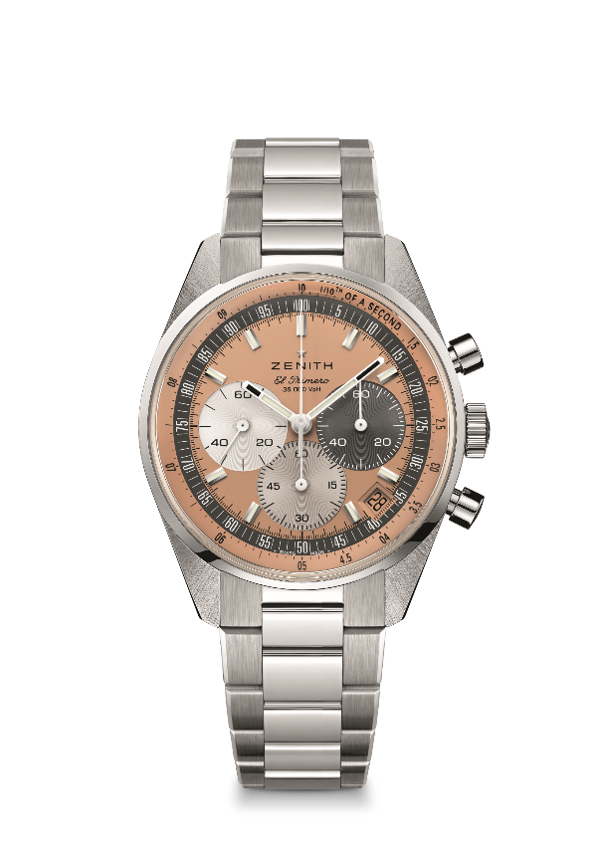
リファレンス 03.3201.3600/18.M3200.T3/P

特長：ゼニス クロノマスター オリジナル限定エディション ホディンキーモデルは、オリジナルのエル・プリメロの強さと汎用性の高さを発揮しつつ、現代的なシルエットに仕上がっています。高振動エル・プリメロ 3600自動巻クロノグラフムーブメントを搭載し、1/10秒精度のクロノグラフ機能と60時間のパワーリザーブを備えています。300本の限定エディションの1本
ムーブメント：エル・プリメロ 3600
振動数：毎時 36,000 振動（5 Hz）
パワーリザーブ：約60 時間
機能：9時位置に時、分、スモールセコンド、1/100秒計測のクロノグラフ、中央に10秒で1回転するクロノグラフ針、6時位置に60分カウンター、3時位置に60秒カウンター
仕上げ：サテン仕上げを施した新しい星形ローター
税込価格：1,100,000円
素材：ステンレススチール
防水機能：5 気圧
ケース：38mm
文字盤：オパールサーモン
アワーマーカー：ロジウムプレート加工、ファセットカット、スーパールミノーバ SLN C1を塗布
針：ロジウムプレート加工、ファセットカット、スーパールミノーバ SLN C1を塗布
ブレスレット＆バックル：ステンレススチール製クロノマスター オリジナルブレスレット

